Canelés (ou cannelés) de Bordeaux

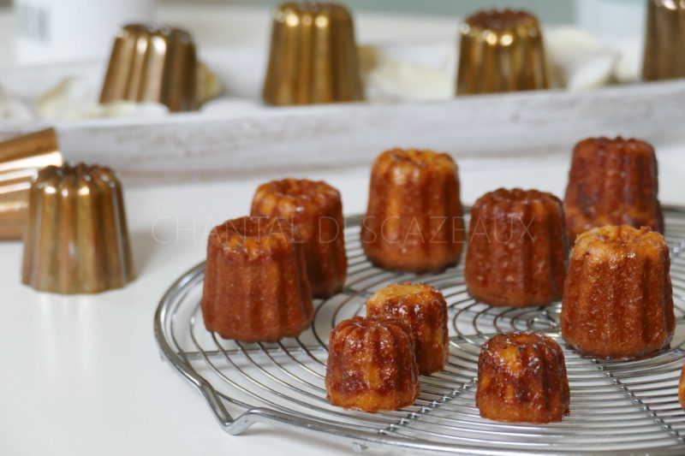

Ingrédients :

1 litre de lait  
4 jaunes d’oeuf  
1 oeuf entier  
250 g de farine  
400g de sucre  
1 gousse de vanille  
environ 10 cl de rhum

Préparation:

Mélanger le lait et les œufs dans une casserole (on réserve les 4 blancs d’oeufs pour une autre recette, ils se conservent très bien dans un bocal fermé au congélateur).

Porter à ébullition, ajouter la gousse de vanille ouverte et laisser cuire 5 à 10 minutes en remuant.  
Laisser refroidir. La crème doit avoir une consistance granuleuse en refroidissant.  
Dans la préparation froide, ajouter la farine, le sucre et le rhum. Bien mélanger.

Laisser reposer la pâte au frais au moins 24h. La pâte peut se congeler sans problème dans une bouteille, il suffit de la sortir le jour J.

Beurrer généreusement les moules à canelés avec du beurre clarifié ou graisser avec un spray. Si vous avez de la cire d'abeille, c'est le moment de l'utiliser pour graisser les moules, elle donne en plus une brillance appétissante.

Garnir les moules au 2/3, cuire 5 minutes à 220° C, puis 40 minutes à 180 °C pour les petits modèles.  
Pour les moules moyens, après les 5 minutes, cuire  50 minutes à 180 ° C.

Attention, même si les canelés semblent "mous" et pas assez cuits en fin de cuisson, méfiance ils durcissent en refroidissant.  
Démouler aussitôt en renversant les moules, ça se "décolle" tout seul. Si on laisse refroidir avant le démoulage, les canelés attacheront au moule!

**www.assiettesgourmandes.fr**